RH-23 — Sélectionner sur ce que les objets sont
Fiche d'exercice Magpie · Lot A — Découverte des composants natifs
Thématique | RH2 · Organisation du document Rhino
Référence au référentiel | REF-143
Compétence visée | Retrouver des objets par le croisement de leurs propriétés, plutôt que par ce qu'on voit à l'écran.
Case Bloom (révisée) | Appliquer × procédurale
Niveau | Débutant
Durée cible | 20 minutes
Prérequis | RH-13
Mode de validation | SingleValue — tolérance 0
Solution de référence | 7 composants
Version | v0.4-260901 — Ind. C — 01/09/2026
Conception | magpie-conception-exercices v2.3

SUJET
Compétence visée
Retrouver des objets par le croisement de leurs propriétés, plutôt que par ce qu'on voit à l'écran.
Contexte
Il faut isoler les axes de porteurs pour les envoyer au bureau d'études. Une sélection à la souris cesse d'être juste dès la livraison suivante.
Énoncé
Le relevé des vingt-quatre objets vous est fourni, avec pour chacun son calque et son type. Donnez le nombre d'objets qui sont À LA FOIS sur le calque des porteurs et de type courbe.

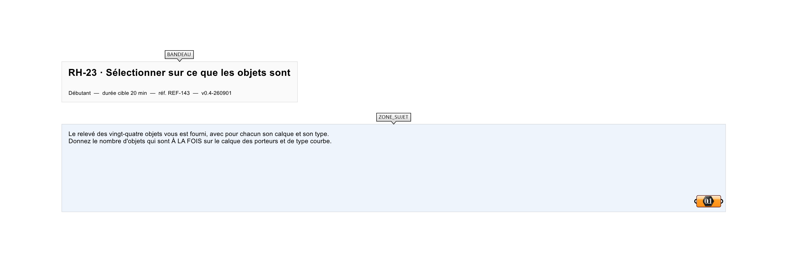
Le canvas à l'ouverture de RH-23_sujet.gh : les données fournies et le paramètre REPONSE.
Ce qui vous est fourni
Les vingt-quatre objets, leur calque et leur type.
Ce qui est attendu
6 objets satisfont les deux conditions.
Branchez votre résultat sur le paramètre REPONSE. La correction compare cette sortie en mode SingleValue.
La consigne ne nomme aucun composant, et c'est délibéré : nommer l'outil reviendrait à donner la réponse. Ce lot n'autorise que des composants natifs de Grasshopper pour Rhino 8 — aucun plugin tiers n'est nécessaire.
Barème
1 point si le croisement est juste.

CORRIGÉ
À ne consulter qu'après avoir cherché. Dans le fichier RH-23_complet.gh, le corrigé occupe la zone basse du canvas. Il ne produit rien tant que l'interrupteur AFFICHER LE CORRIGÉ n'est pas basculé sur vrai : positionnez-le sur faux pour faire disparaître le résultat.

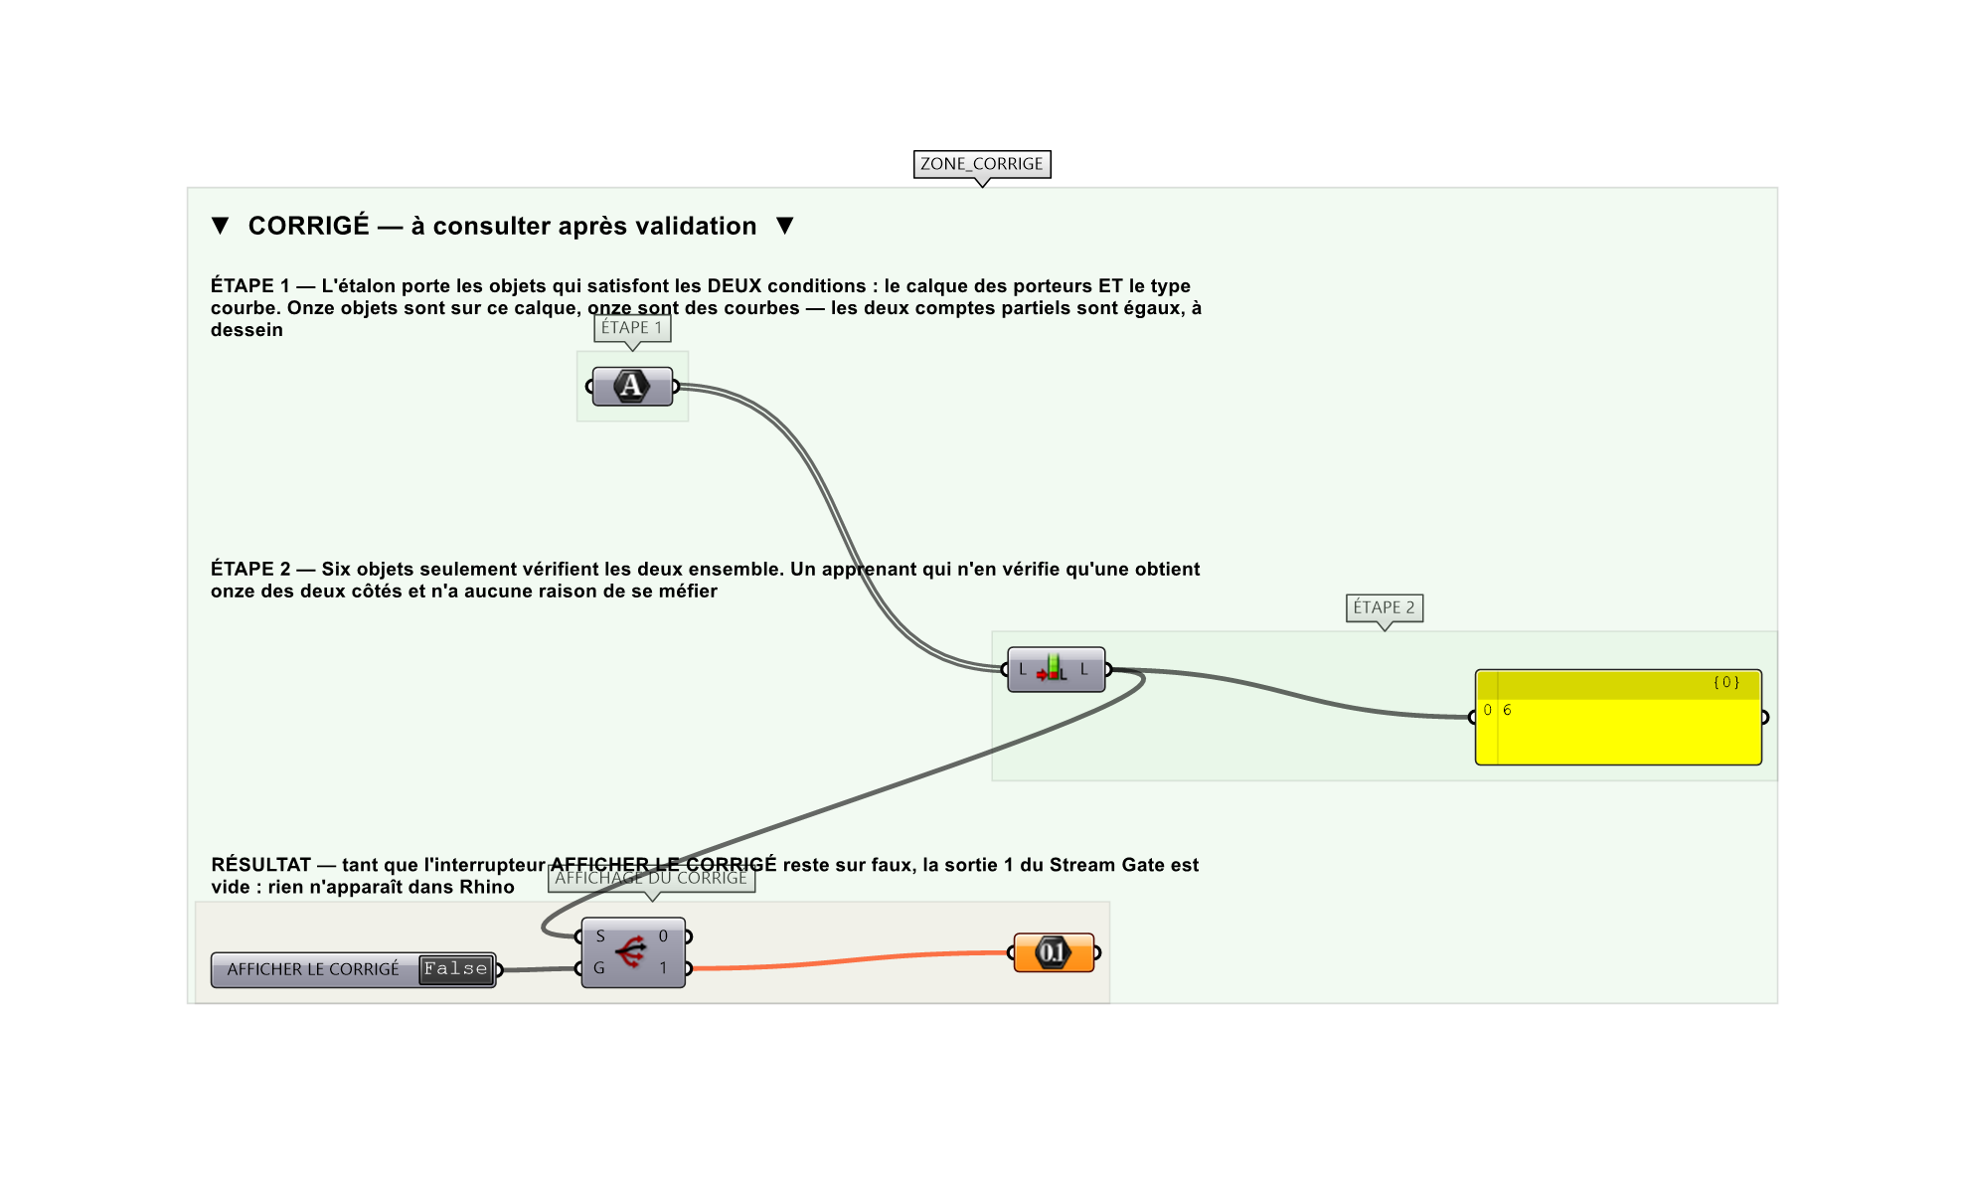
La zone corrigé. Elle est autonome : les données fournies y sont recopiées, aucun câble ne la relie à la zone sujet.
Marche à suivre
Étape 1. Comparer le calque de chaque objet à celui recherché.
Étape 2. Comparer son type à celui recherché.
Étape 3. Ne retenir que les objets qui satisfont les DEUX.
Étape 4. Compter.
L'erreur attendue
C'est l'erreur qu'il faut guetter, parce qu'elle est diagnostique : elle dit ce que l'apprenant a mal compris, là où un simple « faux » ne dirait rien.
Compter sur une seule propriété : onze objets sont sur le calque des porteurs, et onze sont des courbes. Les deux comptes sont égaux, ce qui donne l'illusion d'une réponse — mais seuls six objets vérifient les deux conditions ensemble.

Pièges fréquents
• Ne vérifier qu'une propriété.
• Additionner les deux comptes partiels.
• Sélectionner à l'écran plutôt que sur la propriété.
Composants de la solution de référence
Texte, Member Index, Gate And, Cull Pattern, List Length, Panel
Cette liste figure sur la fiche formateur uniquement : elle ne doit pas être remise à l'apprenant avant qu'il ait cherché.
Pourquoi ce jeu de données
Les deux comptes partiels valent onze chacun, à dessein : un apprenant qui n'en vérifie qu'un obtient le même chiffre des deux côtés et n'a aucune raison de se méfier. Le croisement, lui, en donne six.
Limite de la correction automatique
L'exercice croise deux propriétés. En pratique on en croise souvent trois ou quatre, et c'est le même geste — mais aussi le moment où une sélection à la souris devient impossible à reproduire.

Pour aller plus loin
• Ajouter une troisième condition sur la couleur.
• Enregistrer la sélection comme un filtre rejouable.
Fichiers de cet exercice
• RH-23_sujet.gh — énoncé et données de départ, sans le corrigé
• RH-23_complet.gh — énoncé et corrigé, ce dernier commandé par l'interrupteur
• RH-23.json — descripteur pour le plugin Magpie
• RH-23_fiche.docx — la présente fiche
• RH-23_fiche_sujet.docx — la fiche sans le corrigé, pour l'apprenant

